Seznam míst a technická specifikace herních prvků

Drahlov
- Řetězová dvojhoupačka do 1m pádu celokovová povrch zinek s 1ks sedátka BABY a 1ks sedátka NORMAL.
- Celokovová věžička do 1m pádu povrch zinek s plastovou skluzavkou.

Trávnické zahrádky
- Kolotoč o průměru 1,75m nebo více, povrch zinek, sedací část může být plast.

U Rejdiště vedle č.p. 3791
- Řetězová dvojhoupačka do 1m pádu celokovová povrch zinek s 1ks sedátka BABY a 1ks sedátka NORMAL.
- Celokovová věžička do 1m pádu povrch zinek s plastovou skluzavkou.
- Kolotoč o průměru 1,75m nebo více, povrch zinek, sedací část může být plast.

U Rejdiště za č.p. 3726
- Celokovová věžička do 1m pádu povrch zinek s plastovou skluzavkou.
- Housenka, stojny povrch zinek (dva tubusy spojené sítí)

U Rejdiště vedle č.p. 3790
- Řetězová dvojhoupačka do 1m pádu celokovová povrch zinek s 1ks sedátka BABY a 1ks sedátka NORMAL.
- Celokovová věžička do 1m pádu povrch zinek s plastovou skluzavkou.
- Hrošík, stojny povrch zinek (dva tubusy spojené sítí)

Sadová – dětské hřiště
- Kolotoč o průměru 1,75m nebo více, povrch zinek, sedací část může být plast.
- Housenka, stojny povrch zinek (dva tubusy spojené sítí)

U Cihelny
- Housenka, stojny povrch zinek (dva tubusy spojené sítí)
- Celokovová věžička do 1m pádu povrch zinek s plastovou skluzavkou.

Francouzská za č.p. 4029
- Řetězová dvojhoupačka do 1m pádu celokovová povrch zinek s 1ks sedátka BABY a 1ks sedátka NORMAL.
- Celokovová věžička do 1m pádu povrch zinek s plastovou skluzavkou.
- Housenka, stojny povrch zinek (dva tubusy spojené sítí)

Rumunská za č.p. 4050
- Řetězová dvojhoupačka do 1m pádu celokovová povrch zinek s 1ks sedátka BABY a 1ks sedátka NORMAL.
- Celokovová věžička do 1m pádu povrch zinek s plastovou skluzavkou.
- Housenka, stojny povrch zinek (dva tubusy spojené sítí)

Odbojářů u č.p. 3111
- Řetězová dvojhoupačka do 1m pádu celokovová povrch zinek s 1ks sedátka BABY a 1ks sedátka NORMAL.
- Celokovová věžička do 1m pádu povrch zinek s plastovou skluzavkou.
- Housenka, stojny povrch zinek (dva tubusy spojené sítí)

Kazimíra Rudého – dětské hřiště
- Kolotoč o průměru 1,75m nebo více, povrch zinek, sedací část může být plast.
- Housenka, stojny povrch zinek (dva tubusy spojené sítí)

Axmanova před č.p. 3913
- Kolotoč o průměru 1,75m nebo více, povrch zinek, sedací část může být plast.
- Hrošík, stojny povrch zinek (dva tubusy spojené sítí)

Axmanova před č.p. 3762
- Řetězová dvojhoupačka do 1m pádu celokovová povrch zinek s 1ks sedátka BABY a 1ks sedátka NORMAL.
- Celokovová věžička do 1m pádu povrch zinek s plastovou skluzavkou.
- Housenka, stojny povrch zinek (dva tubusy spojené sítí)

Braunerova - dětské hřiště
- Kolotoč o průměru 1,75m nebo více, povrch zinek, sedací část může být plast.
- Housenka , stojny povrch zinek (dva tubusy spojené sítí)

Bílanská – dětské hřiště
- Celokovová věžička do 1m pádu povrch zinek s plastovou skluzavkou.
- Housenka, stojny povrch zinek (dva tubusy spojené sítí)

Páleníčkova před č.p. 2884
- Řetězová dvojhoupačka do 1m pádu celokovová povrch zinek s 1ks sedátka BABY a 1ks sedátka NORMAL.
- Celokovová věžička do 1m pádu povrch zinek s plastovou skluzavkou.
- Kolotoč o průměru 1,75m nebo více, povrch zinek, sedací část může být plast.
- Housenka, stojny povrch zinek (dva tubusy spojené sítí)

Třasoňova
- Kolotoč o průměru 1,75m nebo více, povrch zinek, sedací část může být plast.

Vachova 3859
- Hrošík, stojny povrch zinek (dva tubusy spojené sítí)

Vachova 3860
- Celokovová věžička do 1m pádu povrch zinek s plastovou skluzavkou.
- Housenka, stojny povrch zinek (dva tubusy spojené sítí)

Moravská vedle č.p. 3031
- Řetězová dvojhoupačka do 1m pádu celokovová povrch zinek s 1ks sedátka BABY a 1ks sedátka NORMAL.
- Celokovová věžička do 1m pádu povrch zinek s plastovou skluzavkou.
- Hrošík, stojny povrch zinek (dva tubusy spojené sítí)

Technický popis prvků a přibližná fotodokumentace
- Řetězová dvojhoupačka do 1m pádu celokovová povrch zinek s 1ks sedátka BABY a 1ks sedátka NORMAL.
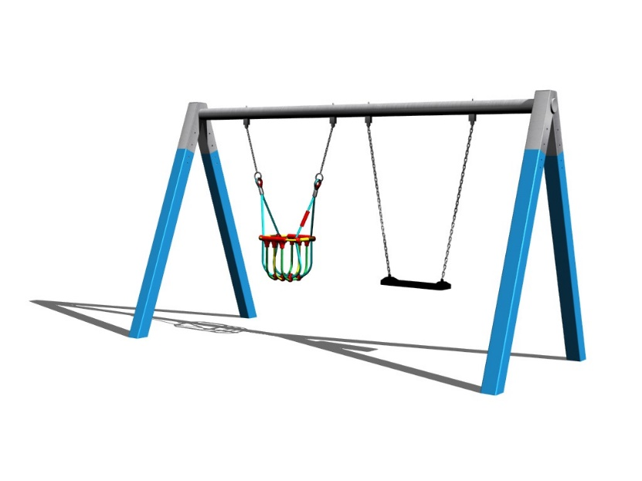

- Celokovová věžička do 1m pádu povrch zinek s plastovou skluzavkou.
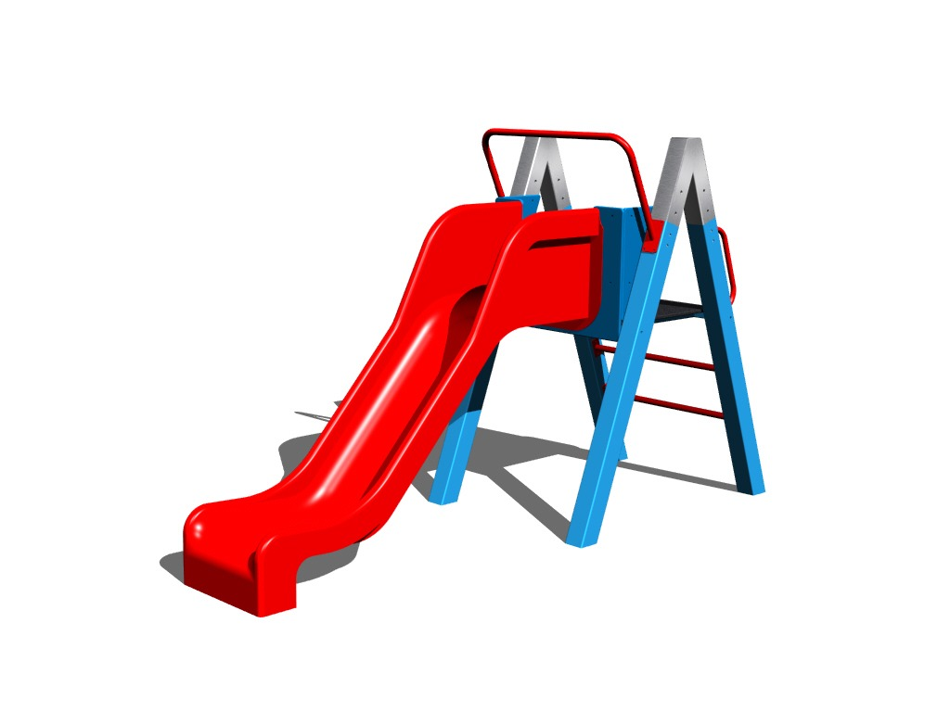

- Kolotoč o průměru 1,75m nebo více, povrch zinek, sedací část může být plast.
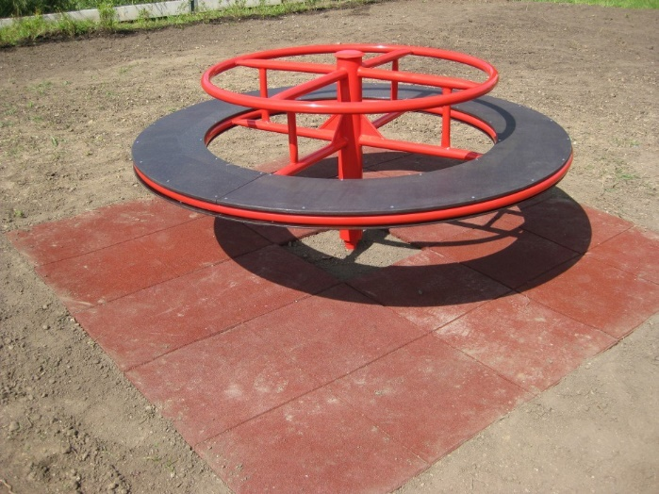

- Hrošík, stojny povrch zinek (dva tubusy spojené sítí)
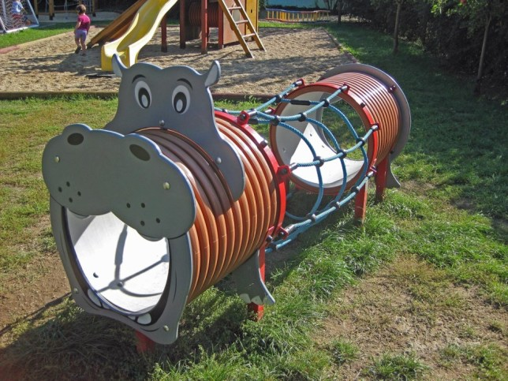

- Housenka, stojny povrch zinek (dva tubusy spojené sítí)

